Ижорское Плато

Ижорское Плато – возвышенность на юго-западе Ленинградской области, которая сложена ордовикскими известняками. Поверхность плато, в основном плоская, слегка наклоненная к югу-востоку. Возвышенность ограничена Финским заливом, долинами рек Оредеж и Луга. Несколько рек, берут свое начало в Ижорском плато. Это реки Систа, Вруда, Лемовжа, Оредеж, Суйда (рис. 1. Ижорское плато рельеф, выполнено в QGIS)

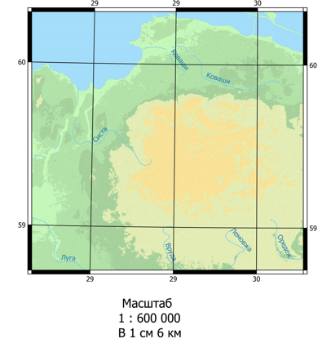

Рис. 1. Ижорское Плато

Ижорское плато имеет размеры в 24,7 км2 .Наиболее высокая часть плато, северная, тут расположена Дудерговская возвышенность с высшей точкой- Ореховой горой с высотой 176 м. Дудерговская возвышенность является мореной напора, образовавшаяся под напорным действием ледника, который принес обломочный материал и смял в складки горизонтально лежавшие известняки. Возвышенность выбрана как эталонная и по ней был построен геологическая колонка для наглядного представления, какие породы лежат слагают ее (рис 2)

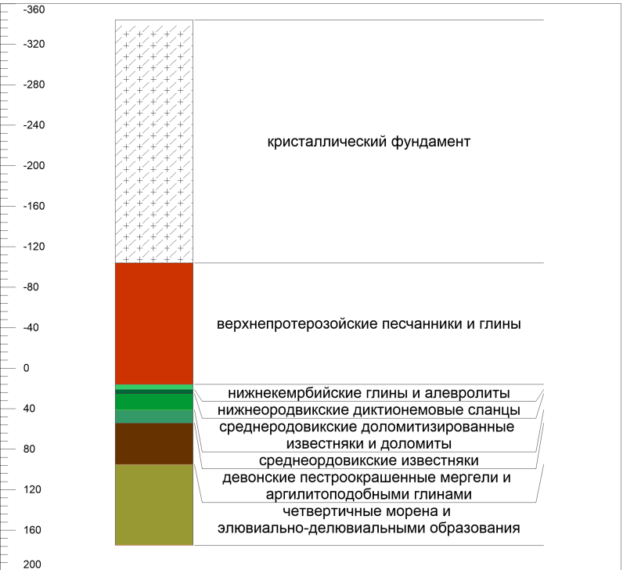

Рис.2 – Геологическая колонка Дудерговских высот

Длина, измеренная в QGIS с севера на юг, получилась 77 км, так был построен профиль местности с севера на юг (рис. 3). Длина с запада на восток вышла 53 км, а также при измерении был построен рельеф местности по этой линии (рис. 4)

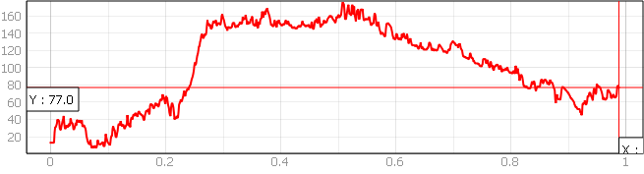

Рис.3 - Профиль Ижорского плато с севера на юг

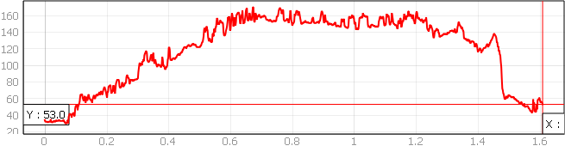

Рис. 4 - Профиль Ижорского плато с запада на восток

Ижорская возвышенность сложена известняками и мергелями ордовикского периода, местами выходящими на дневную поверхность. (рис.5 – геологическая карта дочетвертичных образований)

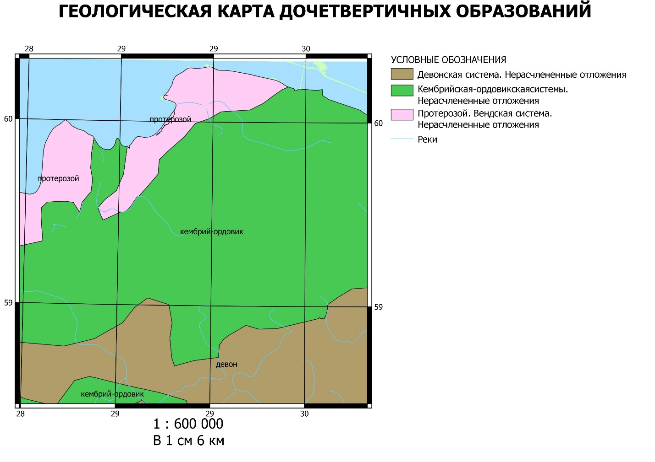

Рис.5 Геологическая карта дочетвертичных образований.

Большая часть Ижорского плато лежит в пределах ордикских отложений лишь окраины охватывают протерозой и девонскую систему.

Известняки имеют трещины, атмосферные осадки просачиваются через них, и просачиваясь в глубь, они образуют подземные воды, которые питают окраины плато. Атмосферных осадков на данной территории выпадает порядка 650 мм [1]. Просачивающиеся воды, растворяют известняки, в процессе растворения образуются карстовые формы рельефа, которые распространены на Ижорском плато. Подземные воды преимущественно трещинно-пластовые и карстово-пластовые в карбонатных породах (рис. 6 – гидрогеологическая карта)

.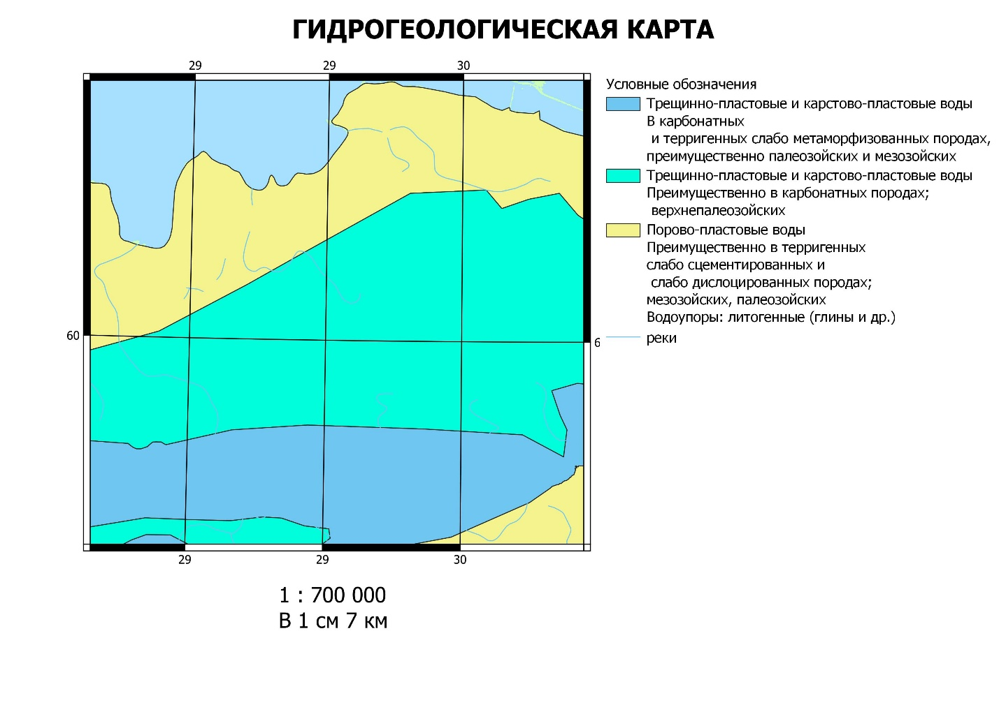

Рис 6 – Гидрогеологическая карта

Лесистость Ижорского плато составляет порядка 30-50% (рис 7.), потому что на материнских породах богатых карбонатом кальция, увеличивается плодородие земли, для Северо-Запада они имеют большое плодородие (рис. 8-карта почв)

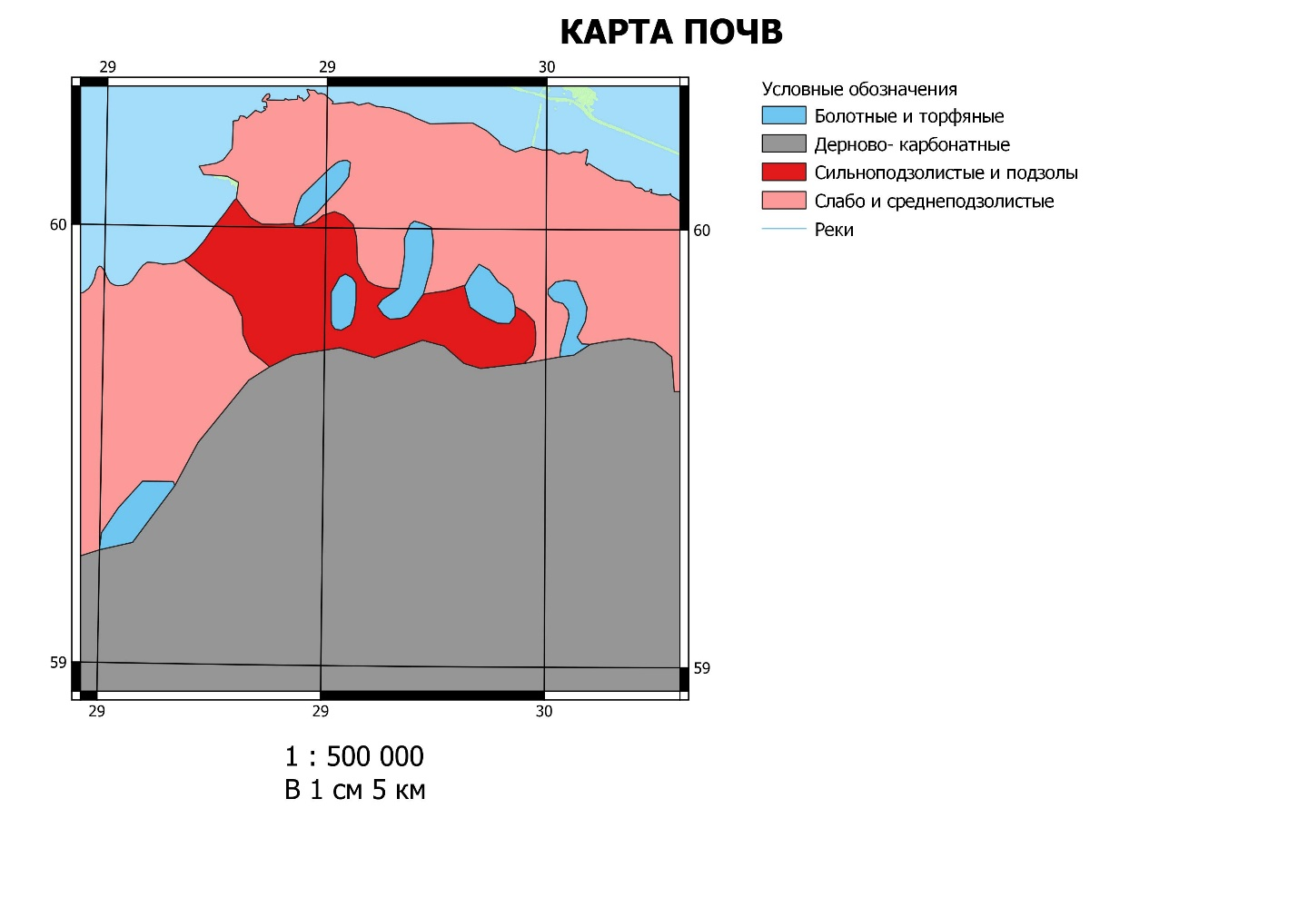

Рис. 8 – Карат почв

Территория плато лежит на территории тайги, однако на самом плато преобладают смешанные леса.

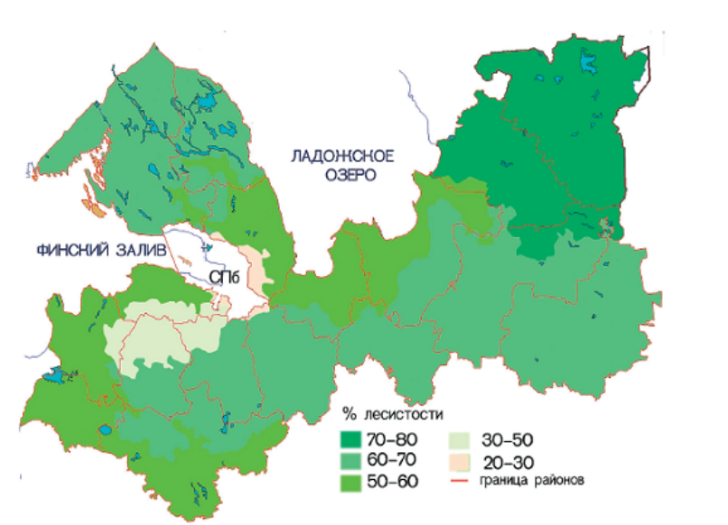

Рис 7. Лесистость местности Ленинградской области

Территория плато практически сплошного освоения, подавляющее большинство населения здесь сельское.

Ижорское плато, представляя собой хорошо дренируемую возвышенность, имеет небольшую густоту речной сети, относительно соседних территорий Ленинградской области.

Список растений произрастающих на территории плато огромен. Во флоре выявлено несколько видов внесенных в «Красную книгу Российской Федерации (растения и грибы)» и в красную книгу «Красную книгу природы Ленинградской области(растения и грибы» - венерин башмачок настоящий балтийский и пальцекорник балтийский. Среди травянистых видов – печеночница, зеленчук желтый, воронец колосистый, медуница.

На плато обитает как минимум 106 видов птиц. В красные книги занесены 12 видов птиц: белоспинный дятел, белый аист, большой, кроншеп, коростель, обыкновенная пустельга, обыкновенный сверчок, ореховка, серый сорокопут, скопа, трехпалый дятел.

Из зверей встречаются енотовидная собака, лисица, лесная куница, бурый медведь, волк, барсук, из копытных многочисленный лось и кабан, изредка заходит косуля.

Территория плато затрагивает Волосовский района с урбанизацией порядка 23,2 %, Ломоносовский район с урбанизацией 23,12, Гатчинский район с урбанизацией 59,17%

Источники

1. pogodaiklimat // pogodaiklimat URL: http://www.pogodaiklimat.ru/history/26067_2.htm (дата обращения: 25.04.2024).